大同市第二人民医院2021年度部门决算

目 录
第一部分 单位概况
一、单位职责
二、机构设置情况
第二部分 2021年度部门公开决算表
- 收入支出决算总表
- 收入决算表
- 支出决算表
- 财政拨款收入支出决算总表
- 一般公共预算财政拨款支出决算表（一）
- 一般公共预算财政拨款支出决算表（二）
- 一般公共预算财政拨款“三公”经费支出决算表
- 政府性基金预算财政拨款收入支出决算表
- 国有资本经营预算财政拨款支出决算表
- 部门决算公开相关信息统计表
第三部分2021年度部门决算情况说明
- 收入支出决算总体情况说明
- 收入决算情况说明
- 支出决算情况说明
- 财政拨款收入支出决算总体情况说明
- 一般公共预算财政拨款支出决算情况说明
- 一般公共预算财政拨款基本支出决算情况说明
- 其他重要事项情况说明
第四部分 专业性名词解释
第一部分 单位概况
一、本单位职责
(一)根据党的方针、政策和国家法律、法规，制订本院长期规划、年度工作计划。
(二)负责提高医护人员政治思想和业务水平，树立良好医德，不断提升干部职工队伍素质。
(三)负责医院行政、业务、基建规划、后勤等管理工作；建立健全各项规章制度，完善各级各类人员岗位职责，提高医院管理水平。
(四)组织开展医疗纠纷的调解处理工作、医院感染监控及传染病防治等工作。
(五)负责肿瘤疾病的研究、治疗及预防。
(六)负责其他各类疾病的医疗与护理、疾病预防、保健服务、临床教学、医学研究等工作任务。
(七)完成上级交办的其他任务。
二、机构设置
大同市第二人民医院设下列内设机构:
(一)临床服务类科室：预防保健科、呼吸内科、内分泌科、神经内科、心血管内科、肾病内科、血液内科、风湿免疫科、消化内科、老年病科、神经外科、骨科、泌尿外科、胸外科、普通外科一病区、普通外科二病区、妇产科（妇科专业）、妇产科（产科专业）、儿科门诊、耳鼻喉科、口腔科、眼科、皮肤科、肿瘤内科一病区、肿瘤内科二病区、放疗胸部一病区、放疗胸部二病区、放疗头颈、腹部病区、放疗妇盆一病区、放疗妇盆二病区、肿瘤介入科、放疗技术室、急诊医学科、麻醉科、疼痛门诊、重症医学科、感染性疾病科、医学检验科、病理科、放射科、CT室、磁共振室、心电图室、超声科、动态心电图室、脑电图室、脑血流图室、中医科、针灸理疗科、中西医结合肿瘤科、手术室、血液透析科、输血科、药剂科、健康管理中心、消毒供应中心、介入导管室、精准医学实验室、高强度超声聚焦室、气管镜室、消化内镜室、膀胱镜室、营养科、心理门诊。
(二)行政管理类科室：办公室、编制人事科、医务科、科教科、护理部、财务科、医疗设备科、信息统计科、感染管理科、审计科、门诊部、医患关系协调与医疗保险办公室、后勤保障科、保卫科、医疗质量控制办公室、党办、工会、纪检监察室。
第二部分 2021年度部门决算报表
一、收入支出决算总表
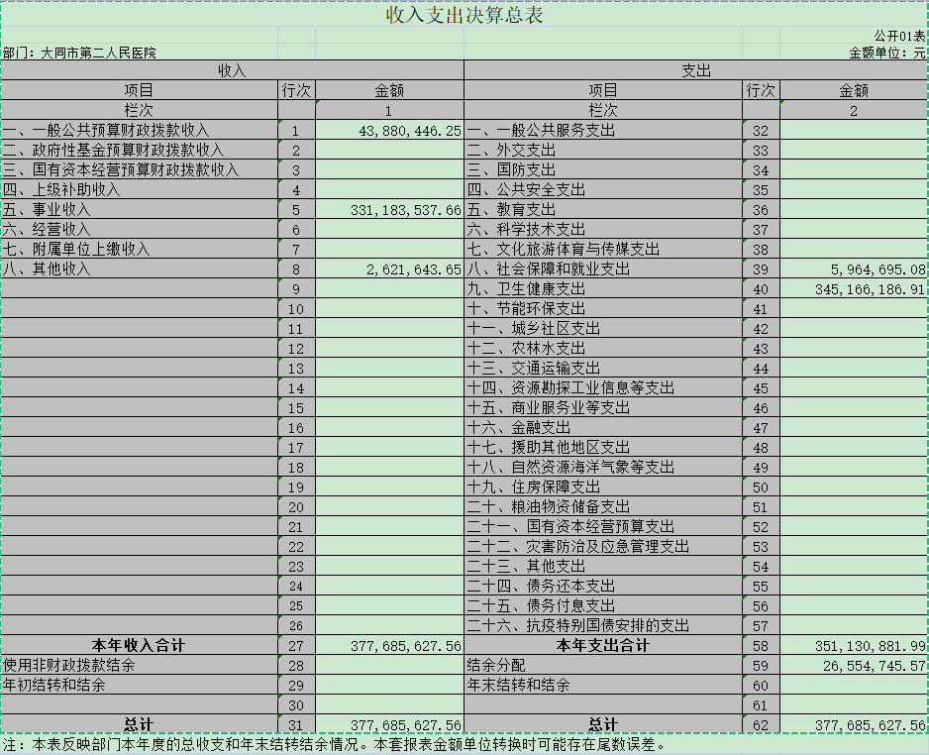
- 收入决算表
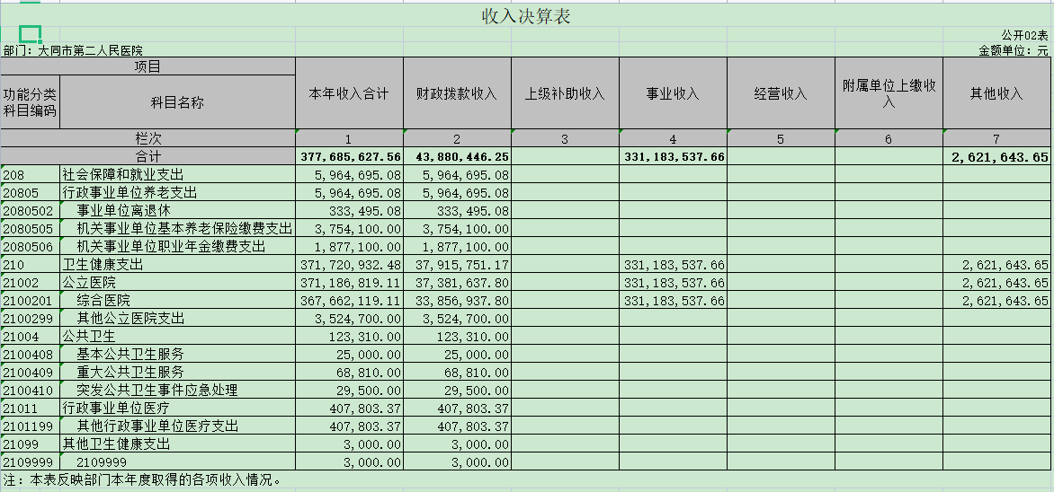
- 支出决算表
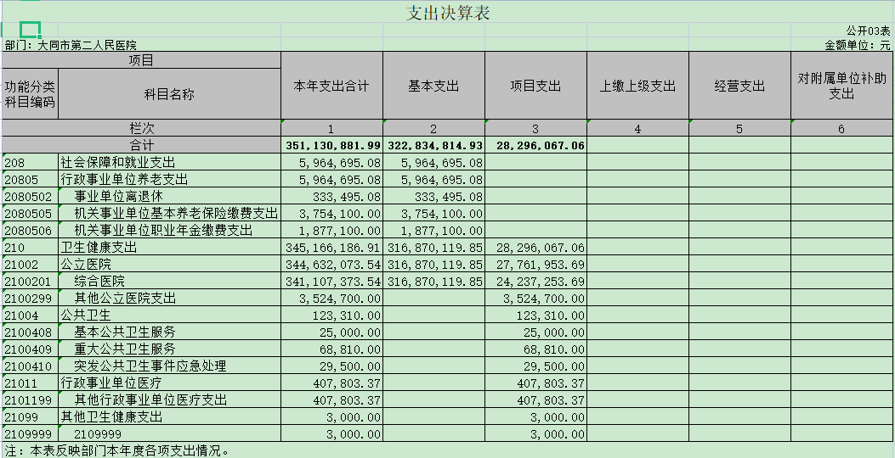
- 财政拨款收入支出决算总表
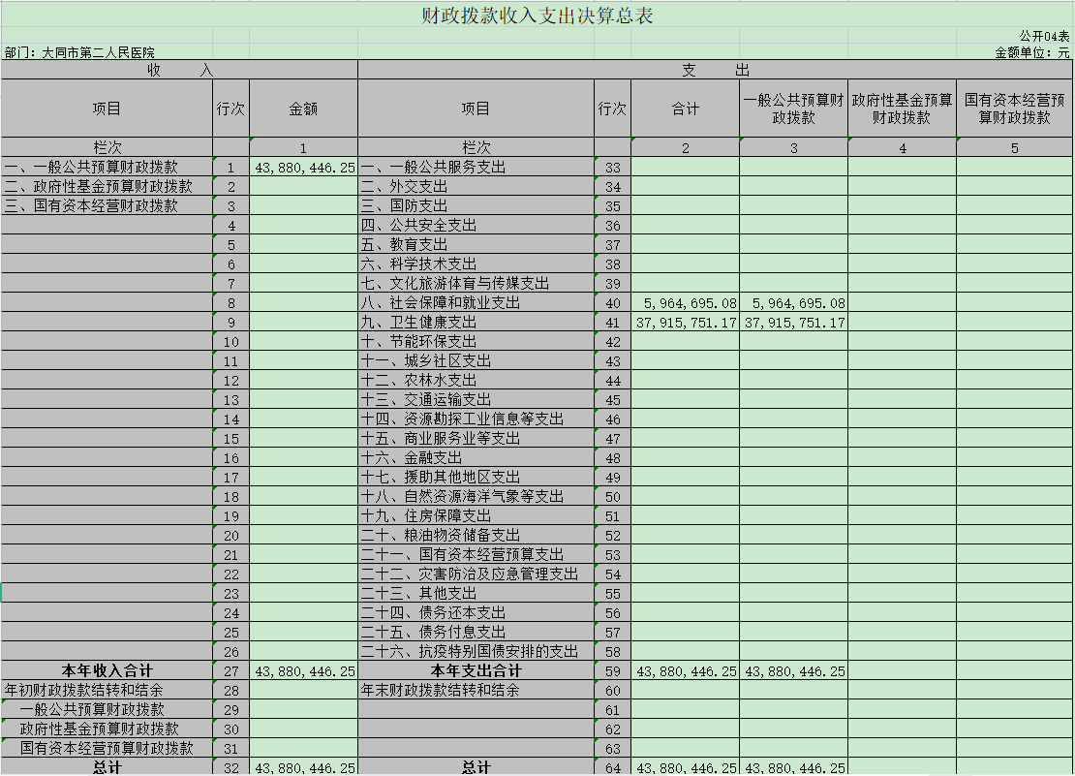
- 一般公共预算财政拨款支出决算表（一）
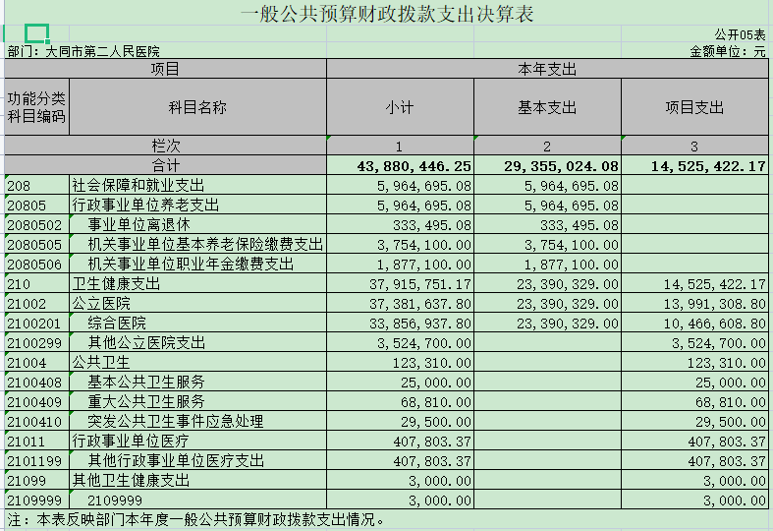
- 一般公共预算财政拨款支出决算表（二）
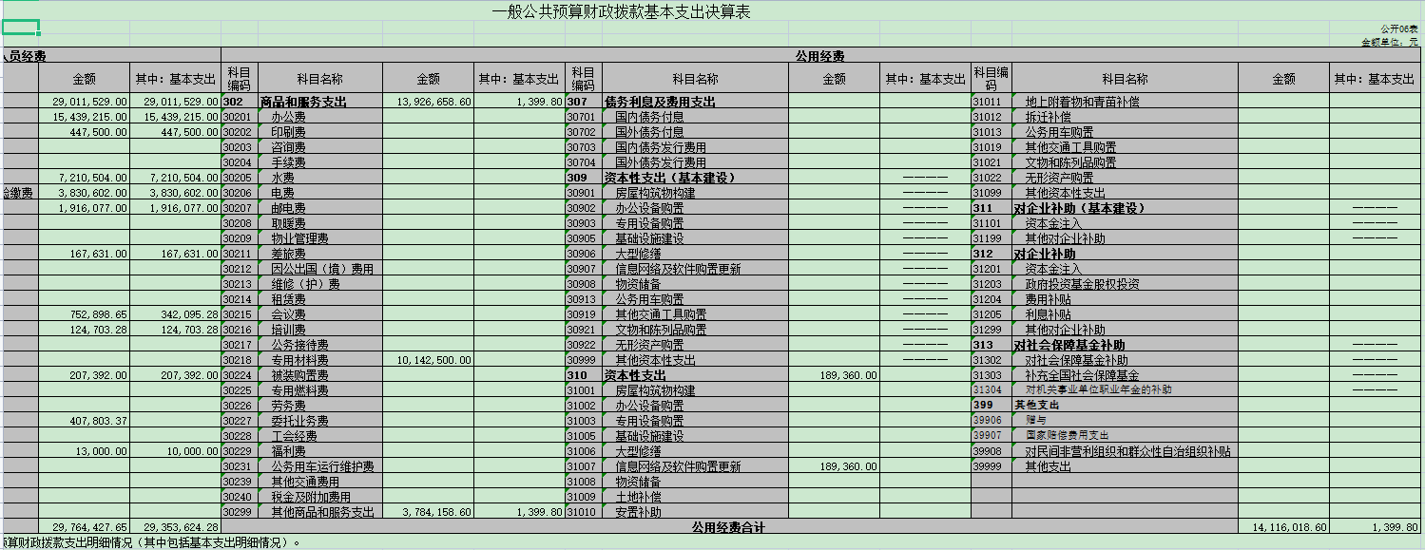
- 一般公共预算财政拨款“三公”经费支出决算表
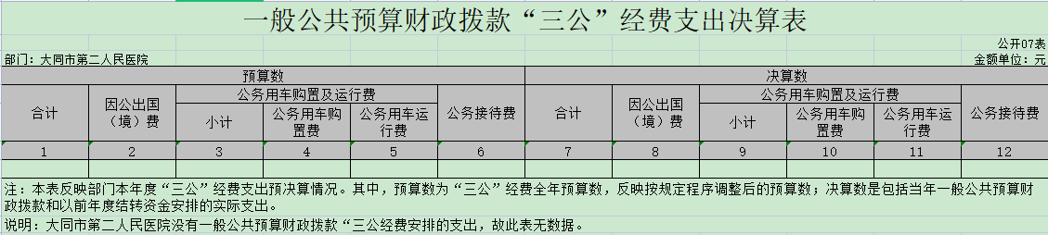
- 政府性基金预算财政拨款收入支出决算表
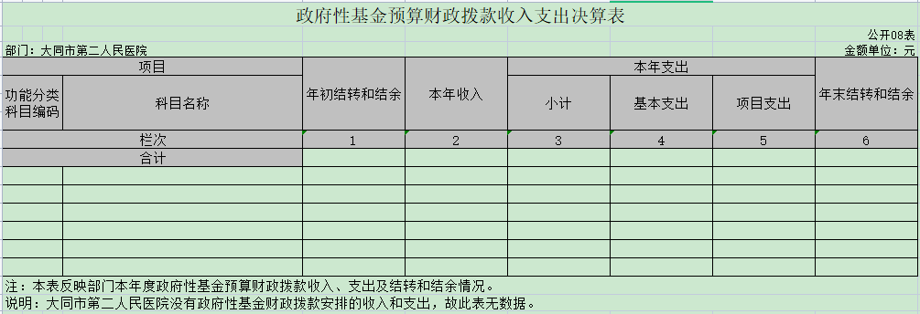
- 国有资本经营预算财政拨款支出决算表
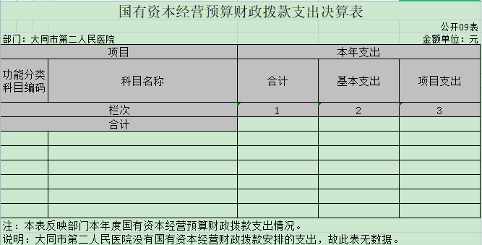
- 部门决算公开相关信息统计表
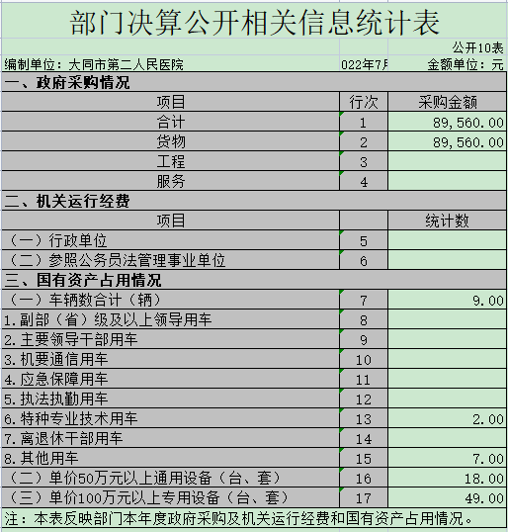
第三部分 2021年度部门决算情况说明
一、收入支出决算总体情况说明
2021年度收入总计37768.56万元、支出总计35113.09万元。与上年相比，收入总体增加2553.14万元，上升7.25%，支出总计减少100.93万元，下降0.29%。主要原因是住院病人有所增长导致住院收入增加，新冠疫情财政项目支出减少。
- 收入决算情况说明
2021年度收入总计37768.56万元，其中：财政拨款收入4388.04万元，占总收入的11.62%；事业收入33118.35万元，占总收入的87.69%；其他收入262.17万元，占总收入的0.69%。财政拨款收入比去年减少32.91%，人员经费基本持平，项目经费比去年减少59.07%，主要是新冠疫情财政拨款收入减少。事业收入比去年增加16.12%，主要是住院病人有所增长导致住院收入增加。其他收入比去年增加74.07%。
- 支出决算情况说明
2021年度支出总计35113.09万元，其中：财政项目经费支出1452.54万元，占总支出4.14%；事业支出33660.55万元，占总支出的95.86%；财政项目经费比去年减少59.07%，主要是新冠疫情财政项目支出减少。事业支出比去年增加6.3%。
- 财政拨款收入支出决算总体情况说明
2021年度财政拨款收入总计4388.04万元、支出总计4388.04万元。与上年相比，财政拨款收入总体减少2152.46万元，下降32.91%，财政支出拨款支出总计减少2152.46万元，下降32.91%，主要是新冠疫情财政拨款收入减少。
五、一般公共预算财政拨款支出决算情况说明
（一）财政拨款支出决算总体情况
本年财政拨款支出4388.04万元，比上年减少2152.46万元，原因是新冠疫情财政项目支出减少。人员经费2935.36万元，占总支出的66.89%；公用经费1452.68万元，占总支出的33.11%。
- 财政拨款支出决算结构情况
2021年度财政拨款支出4388.04万元，主要用于以下方面：社会保障和就业支出596.47万元，占13.59%；卫生健康支出3791.57万元，占86.41%。
- 财政拨款支出决算具体情况
2021年度财政拨款支出预算3878.36万元，支出决算4388.04万元，完成年初预算的113.14%。其中：
社会保障和就业支出年初预算575.80万元，支出596.47万元，完成预算103.59%，主要用于单位在职人员养老保险、职业年金、离休人员经费以及抚恤金。卫生健康支出年初预算3302.56万元，支出3791.57万元，完成预算114.81%，主要用于医院开展医疗业务活动等方面的支出。
六、一般公共预算财政拨款基本支出预算情况说明
2021年度财政拨款基本支出2935.5万元，比上年减少56.16万元，人员经费2935.36万元，占总支出的99.99%；公用经费0.14万元，占总支出的0.01%。
七、其他重要说明事项
（一）政府采购情况说明
政府采购支出8.96万元，其中：货物类支出8.96万元。
（二）国有资产占用情况
1、截止2021年12月31日，本单位共有车辆9辆。其中：特种专业技术用车2辆；其他用车7辆。
2、单价50万元以上通用设备：18台（套）
3、单价100万元以上专用设备：49台（套）
（三）预算绩效情况说明
1、预算绩效管理工作开展情况
根据预算绩效管理要求，我单位安排对2021年度市级财政预算安排的专项资金类项目19个项目支出全面开展绩效自评，共涉及资金1452.54万元。
组织对“企业离休干部医药费”、“困难事业单位离休人员医药费”、“关于下达2021年市直离休干部大额医药费的通知”3个项目开展了重点绩效评价，涉及一般公共预算支出1008.78万元。
2、单位决算中部分项目绩效自评结果
（1）企业离休干部医药费项目绩效自评综述：根据年初设定的绩效目标，项目自评得分100分。全年预算金额828万元，财政拨付828万元，执行金额828万元，完成预算的100%。
项目绩效目标完成情况：为老干部做好医疗救治工作，保障老干部的身体健康，避免产生不安定的社会因素，使老干部发挥余热，促进社会和谐稳定的发展，为老干部报销上半年自己垫付医药费，为老干部报销下半年自己垫付医药费， 做好老干部的日常门诊住院治疗救治工作，按老干部消耗的药品费通过财政直接支付药品款，较好的完成了既定的绩效目标。下一步工作中不断完善绩效目标管理体系，进一步做好老干部医疗救治工作，提高老干部满意度。
项目支出绩效自评表
填列单位（公章）： 大同市第二人民医院 （ 2021 年度）
项目名称 |  | J企业离休干部医药费
主管部门 |  | 大同市卫生健康委员会[部门] |  |  |  |  |  | 实施单位 |  | 大同市第二人民医院
项目资金  （万元） |  |  |  |  | 年初预算数 | 全年预算数 |  | 全年执行数 |  | 分值 |  | 执行率 |  | 得分
 |  | 年度资金总额 |  |  | 828 | 828 |  | 828 |  | 10 |  | 100% |  | 10
 |  | 其中：当年财政拨款 |  |  | 828 | 828 |  | 828 |  | — |  | 100% |  | —
 |  | 上年结转资金 |  |  |  |  |  |  |  | — |  |  |  | —
 |  | 其他资金 |  |  |  |  |  |  |  | — |  |  |  | —
年度总体目标 | 预期目标 |  |  |  |  |  |  | 实际完成情况
年度总体目标 | 使老干部得到最好的医疗救治，确保企业离休老干部的身体健康。解决老干部病有所医之忧。 |  |  |  |  |  |  | 使老干部得到最好的医疗救治，确保企业离休老干部的身体健康。解决老干部病有所医之忧。
绩  效  指  标 | 一级指标 | 二级指标 |  | 三级指标 |  |  | 年度  指标值 | 实际  完成值 | 分值 |  | 得分 |  | 偏差原因分析及改进措施
绩  效  指  标 | 产出指标 | 数量指标 |  | 指标1：报销医药费次数 |  |  | 每年2次 | 每年2次 | 20 |  | 20
绩  效  指  标 | 产出指标 | 质量指标 |  | 指标1：医疗救治率 |  |  | 100% | 100% | 10 |  | 10
绩  效  指  标 | 产出指标 | 时效指标 |  | 指标1：医疗救治时间 |  |  | 全年 | 全年 | 10 |  | 10
绩  效  指  标 | 产出指标 | 成本指标 |  | 指标1：支付专用材料费 |  |  | 828万元 | 828万元 | 10 |  | 10
绩  效  指  标 | 效益指标 | 社会效益  指标 |  | 指标：保障医院老干部身体健康 |  |  | 保障 | 保障 | 30 |  | 30
绩  效  指  标 | 满意度  指标 | 服务对象满意度指标 |  | 指标1：企业老干满意度 |  |  | 大于90% | 大于90% | 10 |  | 10
总分 |  |  |  |  |  |  |  |  | 100 |  | 100
项目绩效分析 | 自评结果分析 |  | 项目实施和预算执行情况及分析 | 为老干部做好医疗救治工作，保障老干部的身体健康。避免产生不安定的社会因素，使老干部发挥余热，促进社会和谐稳定的发展。
项目绩效分析 |  |  | 产出情况及分析 | 我院从1999年承担市直企事业离休干部定点医疗保健以来，在市领导和有关部门的大力支持下，在为老干部做好医疗救治方面做了大量细致工作。
项目绩效分析 |  |  | 效益情况及分析 | 为老干部做好医疗救治工作，保障老干部的身体健康。
项目绩效分析 |  |  | 满意度情况及分析 | 企业老干部满意度90%。
项目绩效分析 | 主要经验做法 |  |  | 1、为老干部报销上半年自己垫付医药费。2、为老干部报销下半年自己垫付医药费。3、做好老干部的日常门诊住院治疗救治工作。4、按老干部消耗的药品费通过财政直接支付药品款
项目绩效分析 | 项目管理中存在的  主要问题及原因分析 |  |  | 无
项目绩效分析 | 下一步改进措施及  管理建议 |  |  | 进一步做好老干部医疗救治工作，提高老干部满意度。

- 困难事业单位离休人员医药费项目绩效自评综述：根据年初设定的绩效目标，项目自评得分100分。全年预算金额140万元，财政拨付140万元，执行金额140万元，完成预算的100%。
项目绩效目标完成情况：为困难事业单位离休人员做好医疗救治工作，保障老干部的身体健康。按照项目资金管理办法，专款专用。按进度及时报销医药费。通过财政国库直接支付对老干部消耗的药品费支付药品款。下一步工作中进一步加强老干部医疗诊治工作，提升老干部满意度。
项目支出绩效自评表
填列单位（公章）： 大同市第二人民医院 （ 2021 年度）
项目名称 |  | J困难事业单位离休人员医药费
主管部门 |  | 大同市卫生健康委员会[部门] |  |  |  |  |  | 实施单位 |  | 大同市第二人民医院
项目资金  （万元） |  |  |  |  | 年初预算数 | 全年预算数 |  | 全年执行数 |  | 分值 |  | 执行率 |  | 得分
 |  | 年度资金总额 |  |  | 140 | 140 |  | 140 |  | 10 |  | 100% |  | 10
 |  | 其中：当年财政拨款 |  |  | 140 | 140 |  | 140 |  | — |  | 100% |  | —
 |  | 上年结转资金 |  |  |  |  |  |  |  | — |  |  |  | —
 |  | 其他资金 |  |  |  |  |  |  |  | — |  |  |  | —
年度总体目标 | 预期目标 |  |  |  |  |  |  | 实际完成情况
年度总体目标 | 为困难事业单位离休人员做好医疗救治工作，保障老干部的身体健康。 |  |  |  |  |  |  | 为困难事业单位离休人员做好医疗救治工作，保障老干部的身体健康。
绩  效  指  标 | 一级指标 | 二级指标 |  | 三级指标 |  |  | 年度  指标值 | 实际  完成值 | 分值 |  | 得分 |  | 偏差原因分析及改进措施
绩  效  指  标 | 产出指标 | 数量指标 |  | 指标1：报销医药费次数 |  |  | 2次 | 2次 | 20 |  | 20
绩  效  指  标 | 产出指标 | 质量指标 |  | 指标1：医疗救治率 |  |  | 100% | 100% | 10 |  | 10
绩  效  指  标 | 产出指标 | 时效指标 |  | 指标1：医疗救治时间 |  |  | 全年 | 全年 | 10 |  | 10
绩  效  指  标 | 产出指标 | 成本指标 |  | 指标1：支付困难事业单位离休人员医药费 |  |  | 140万元 | 140万元 | 10 |  | 10
绩  效  指  标 | 效益指标 | 社会效益  指标 |  | 指标1：保障困难事业老干部身体健康 |  |  | 保障 | 保障 | 30 |  | 30
绩  效  指  标 | 满意度  指标 | 服务对象满意度指标 |  | 指标1：困难事业老干人员满意度 |  |  | 大于90% | 大于90% | 10 |  | 10
总分 |  |  |  |  |  |  |  |  | 100 |  | 100
项目绩效分析 | 自评结果分析 |  | 项目实施和预算执行情况及分析 | 为困难事业单位离休人员做好医疗救治工作，保障老干部的身体健康。
项目绩效分析 |  |  | 产出情况及分析 | 按照项目资金管理办法，专款专用。按进度及时报销医药费。通过财政国库直接支付对老干部消耗的药品费支付药品款.
项目绩效分析 |  |  | 效益情况及分析 | 为老干部做好医疗救治工作，保障老干部的身体健康。避免产生不安定的社会因素，使老干部发挥余热，促进社会和谐稳定的发展。
项目绩效分析 |  |  | 满意度情况及分析 | 相关困难事业离休人员满意度90%。
项目绩效分析 | 主要经验做法 |  |  | 1、为老干部报销上半年自己垫付医药费。2、为老干部报销下半年自己垫付医药费。3、做好老干部的日常门诊住院治疗救治工作4、按老干部消耗的药品费通过财政直接支付药品款。
项目绩效分析 | 项目管理中存在的  主要问题及原因分析 |  |  | 无
项目绩效分析 | 下一步改进措施及  管理建议 |  |  | 进一步加强老干部医疗诊治工作，提升老干部满意度。
（3）关于下达2021年市直离休干部大额医药费的通知项目绩效自评综述：根据年初设定的绩效目标，项目自评得分100分。全年预算金额40.78万元，财政拨付40.78万元，执行金额40.78万元，完成预算的100%。
项目绩效目标完成情况：为了使市直离休干部得到最好的医疗救治，确保离休老干部的身体健康，解决老干部病有所医之忧，根据中共大同市委老干局《关于拨付2021年市直离休干部大额医药费的报告》和财政局预算安排报销市直离休干部自己垫付医药费，报销离休人员赴外地就医费用及大额医药费。下一步工作中为老干部做好医疗救治工作，保障老干部的身体健康。避免产生不安定的社会因素，使老干部发挥余热，促进社会和谐稳定的发展。
项目支出绩效自评表
填列单位（公章）： （ 2021 年度）
项目名称 |  | 关于下达2021年市直离休干部大额医药费的通知
主管部门 |  | 大同市卫生健康委员会[部门] |  |  |  |  |  | 实施单位 |  | 大同市第二人民医院
项目资金  （万元） |  |  |  |  | 年初预算数 | 全年预算数 |  | 全年执行数 |  | 分值 |  | 执行率 |  | 得分
 |  | 年度资金总额 |  |  | 40.78 | 40.78 |  | 40.78 |  | 10 |  | 100% |  | 10
 |  | 其中：当年财政拨款 |  |  | 40.78 | 40.78 |  | 40.78 |  | — |  | 100% |  | —
 |  | 上年结转资金 |  |  |  |  |  |  |  | — |  |  |  | —
 |  | 其他资金 |  |  |  |  |  |  |  | — |  |  |  | —
年度总体目标 | 预期目标 |  |  |  |  |  |  | 实际完成情况
年度总体目标 | 使市直离休干部得到最好的医疗救治，确保离休老干部的身体健康。解决老干部病有所医之忧。 |  |  |  |  |  |  | 使市直离休干部得到最好的医疗救治，确保离休老干部的身体健康。解决老干部病有所医之忧。
绩  效  指  标 | 一级指标 | 二级指标 |  | 三级指标 |  |  | 年度  指标值 | 实际  完成值 | 分值 |  | 得分 |  | 偏差原因分析及改进措施
绩  效  指  标 | 产出指标 | 数量指标 |  | 指标1：按照离休干部人数进行补助 |  |  | 17人 | 17人 | 20 |  | 20
绩  效  指  标 | 产出指标 | 质量指标 |  | 指标1：完成2021年度离休干部医药费报销 |  |  | 优质 | 优质 | 10 |  | 10
绩  效  指  标 | 产出指标 | 时效指标 |  | 指标1：离休干部大额医药费报销时间 |  |  | 9月 | 9月 | 10 |  | 10
绩  效  指  标 | 产出指标 | 成本指标 |  | 指标1：支付离休干部医药费 |  |  | 40.78万元 | 40.78万元 | 10 |  | 10
绩  效  指  标 | 效益指标 | 社会效益  指标 |  | 指标1：保障老干部的身体健康 |  |  | 保障 | 保障 | 30 |  | 30
绩  效  指  标 | 满意度  指标 | 服务对象满意度指标 |  | 指标1：离休老干部满意度 |  |  | 大于90% | 大于90% | 10 |  | 10
总分 |  |  |  |  |  |  |  |  | 100 |  | 100
项目绩效分析 | 自评结果分析 |  | 项目实施和预算执行情况及分析 | 根据中共大同市委老干局《关于拨付2021年市直离休干部大额医药费的报告》和财政局预算安排报销市直离休干部自己垫付医药费。
项目绩效分析 |  |  | 产出情况及分析 | 使市直离休干部得到最好的医疗救治，确保离休老干部的身体健康。解决老干部病有所医之忧。
项目绩效分析 |  |  | 效益情况及分析 | 按照项目资金管理办法，专款专用。
项目绩效分析 |  |  | 满意度情况及分析 | 离休老干部满意度90%。
项目绩效分析 | 主要经验做法 |  |  | 报销离休人员赴外地就医费用及大额医药费。
项目绩效分析 | 项目管理中存在的  主要问题及原因分析 |  |  | 无
项目绩效分析 | 下一步改进措施及  管理建议 |  |  | 为老干部做好医疗救治工作，保障老干部的身体健康。避免产生不安定的社会因素，使老干部发挥余热，促进社会和谐稳定的发展。
第四部分 名词解释
(一)基本支出:指为保障机构正常运转、完成日常工作任务而发生的人员支出和公用支出。
(二)项目支出:指在基本支出之外为完成事业发展目标所发生的支出。
附件：2021年大同市第二人民医院决算表.xls

